VY_32_INOVACE_05_Prvouka_
2.ročník_01_Školní rok

Autor : Mgr.Lenka Drozdeková, ZŠ a MŠ Hazlov, okr.Cheb
Vytvořeno : duben 2012

- Doplň měsíce školního roku.

, , říjen, listopad, ,

leden, , březen, duben, ,

červen

Které měsíce máme prázdniny ?

- Najdi ukryté měsíce.

Petr večer venku nebude.

Báří jen jednou lhala.

Ten list opadal.

- Dopiš podzimní měsíce.

_ áří
ř _ jen
_ ist _ p _ d

Oprav věty.
Zima začíná 23.září.

Podzimní dny se prodlužují.

Na stromech roste listí.

- Podle obrázku urči roční období.
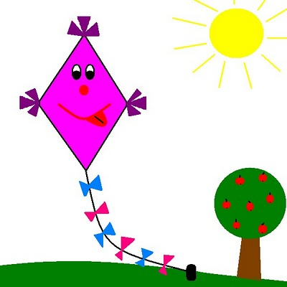

Metodický list
Tento učební materiál je určen žákům 2.ročníku, předmět Prvouka, část Školní rok. Je připraven pro použití na interaktivní tabuli s popisovačem, případně k vytištění.
Pracovní úkoly slouží k procvičování a opakování měsíců v roce.
Řešení jednotlivých úkolů :
- Září, prosinec, květen
- Červen, říjen, listopad
- Září, říjen, listopad
Podzim začíná 23.září
Podzimní dny se zkracují.
Na stromech opadává listí.
- Podzim, jaro, zima, léto

Použité obrázky :
úvodní list :
http://www.illustrationsof.com/royalty-free-calendar-clipart-illustration-1067110.jpg
list č.2
http://skolasedliste.wbs.cz/Obrazky/Dekorace/prazdniny.gif
list č.3
http://zsvelkapolom.cz/wp-content/uploads/2011/06/slun%C3%AD%C4%8Dko.jpg
http://www.podzvicinsko.cz/galerie/239234_200_194.png
http://img.over-blog.com/300x263/0/52/78/10/divers/AutomnePanier.GIF

list č.4
http://4.bp.blogspot.com/_L_wJxjBxgF8/S2KkUB2Pt1I/AAAAAAAAAB4/PouptOTQm1c/s400/Zl%C3%A1malov%C3%A1_podzim_INF.bmp
http://zena-in.cz/media/komentare/12016/mo84.gif
http://nd05.jxs.cz/017/343/837897f336_78378051_o2.jpg
http://www.pripravy.estranky.cz/img/picture/38/Zima-2.jpg

